Зам.директора УВР
Магамадова З.К.
___________________
29.09.2014год
КРАТКОСРОЧНЫЙ ПЛАН
Алгебра и начала анализа Урок №13 | 29.09.2014г. | 10 Б ,В класс
Тема : Простейшие преобразования графиков функций
Основные цели и задачи урока | Научиться применять простейшие преобразования графиков элементарных функций при построении графиков функций. Учащиеся должны усвоить основные четыре вида простейших преобразований графиков функций, овладеть умениями и навыками использования этих преобразований для построения графика функций более общего вида у=кf(ax+b)+d (k.d.d.b-действительные числа, не равные нулю)
Ожидаемые результаты освоения темы | Учащиеся на основе анализа простейших преобразований, которые необходимо осуществить, чтобы построить требуемый график, смогут согласовать зрительный образ графика исходной функции с графиком заданной функции
Логика урока. | Мотивация актуализация комплекса знаний и способов действий самостоятельное применение знаний в сходной и новой ситуации контроль коррекция рефлексия.
Тип урока | Закрепление учебного материала
Методы обучения | Наглядный (презентация), словесный (беседа, объяснение), интерактивный, с элементами технологии дифференцированного обучения учащихся
Формы организации учебной деятельности учащихся | фронтальная; групповая; парная; индивидуальная
Используемые интерактивные методы обучения | Простые вопросы, работа в парах, метод «ДЖИГСО», прием «Верите ли вы, что…»
Применение модулей | Обучение критическому мышлению; оценивание для обучения и оценивание обучения; использование информационно-коммуникационных технологий в преподавании; обучение талантливых и одаренных детей; преподавание и обучение в соответствии с возрастными особенностями учеников; управление и лидерство в обучении.
Оборудование и материалы | Учебник, Интерактивная доска, презентация

Ход урок

Стадия вызова. Учитель начинает с небольшого вступления.
На предыдущих уроках мы изучали функции, их свойства, способы задания функции и строили графики элементарных функций. Что может означать слово «преобразование» в данной теме?
(Возможные ответы учащихся : действия с графиками функций, изменение графиков функций, дополнение графиков и т.д).При изучении каких тем мы уже встречались с этим понятием? (Геометрические преобразования: движение, подобие; преобразование рациональных выражений и др) Где можно найти значение этого слова? Как вы думаете, чем вы будете заниматься, изучая данную тему?
Ответ учащихся (постановка учениками собственной цели): Узнать какие существуют простейшие преобразования графиков функций, и научиться применять их при построении графиков функций.
Так как на уроке мы будем работать с функциями и их графиками, давайте вспомним все, что нам известно по данному вопросу.
Актуализация опорных знаний при помощи «Простых вопросов»
Что такое функция? Какие способы задания функции вам известны7
Что такое график функции?
Что представляет собой график функции?
Вспомните известные вам функции, какой формулой задается функция, как называется график и схематическое его изображение. На каждую парту выдается таблица, работая в паре учащиеся заполняют ее.(систематизация знаний). После заполнения таблицы, презентация. Требование: выступающая пара не повторяет ответ предыдущих, а только дополняет его, теми функциями о которых не было сказано.
функция | Схематический график | название
у=кх+в | Прямая линия | Линейная
у=х² | парабола | Квадратичная функция
у=х³ | Кубическая парабола | Кубическая парабола
После презентации вопрос: Почему никто не включил в таблицу функцию вида у=(х-5)²+2, у=3х³ -8, у=1/(х-1) и др.
Возможные ответы учащихся: построение по точкам займет много времени,
Вопрос:(побуждение познавательного интереса к изучаемому материалу) А существуют ли способы построения графиков функций без составления таблицы, если функция не является элементарной? Например, параллельный перенос графика элементарной функции, если вектор переноса увидеть в формуле задающей функцию. Ответы на этот вопрос и на другие вопросы вы найдете изучив материал данной темы.
Стадия осмысления содержания.
Для изучения новой темы класс делится на три группы по 4 человека используется метод «ДЖИГСО» , каждый в группе получает отдельное задание:
- Изучает по учебнику и конспектирует преобразование 1стр12-13 учебника, Преобразование 2 на стр 13-14
Затем создаются экспертные группы, в которых учащиеся с одинаковыми номерами в первоначальных группах обсуждают и взаимообучают друг друга по изученному вопросу. Затем по команде учителя все учащиеся возвращаются в свои группы, и обучают других изученному преобразованию. В результате на столе у каждой группы должна быть заполнена таблица.
Вид функции | Преобразования
y=f(x)+a
y=f(x)─a
y=f(x+a)
y=(x─a)
y = ─f(x)
y = f(-x)
y = kf(x)
y = f(kx)
y = |f(x)|
y = f(|x|)

Вид функции | Преобразования
y=f(x)+a | Параллельный перенос графика вдоль оси oрдинат(OY) на a единиц вверх
y=f(x)─a | Параллельный перенос графика вдоль оси ординат (OY) на a единиц вниз
y=f(x+a) | Параллельный перенос графика вдоль оси абсцисс (OX) на a единиц влево
y=(x─a) | Параллельный перенос графика вдоль оси абсцисс (OX) на a единиц вправо
y = ─f(x) | Симметричное отражение графика относительно оси абсцисс (ОX).
y = f(-x) | Симметричное отражение графика относительно оси ординат (OY).
y = kf(x) | При k > 1 график отдаляется от оси абсцисс (OX) в kраз. Происходит растяжение графика относительно оси ординат(OY).
 | При 0 < k < 1 график приближается к оси абсцисс(OX) в k раз. Происходит сжатие графика относительно оси ординат(OY).
y = f(kx) | При k > 1 график приближается к оси ординат (OY)в k раз. Происходит сжатие графика.
 | При 0 < k < 1 график отдаляется от оси ординат (OY) в k раз. Происходит растяжение графика.
y = |f(x)| | верхняя часть графика(распoлагается в I и IV координатных четвертях) остаестся без изменений, а нижняя (находящаяся в II и III четверти) исчезает, симметрично отображаяcь относительно оси абсцисс (OX)
y = f(|x|) | правая часть графика (распoлагается в I и II координатных четвертях) остаестся без изменений, а левая (находящаяся в ІІІ и IV четверти) исчезает, правая часть графика симметрично отбражается относительно оси ординат (OY)

На столе у каждой группы лежат листы на которых построены графики функций с помощью преобразований. Вместо презентации изученных преобразований, каждая группа объясняет ход построения данных графиков.
Практическое задание: Объясните, какие преобразования графиков были выполнены для построения графиков указанных функций.

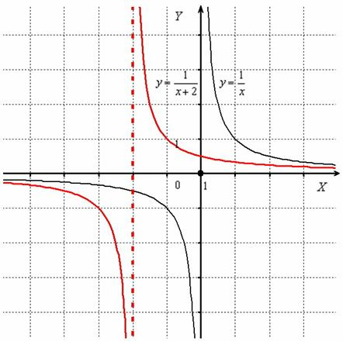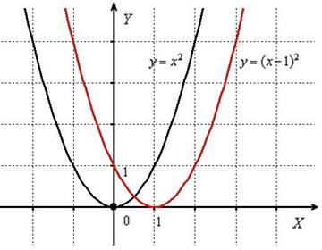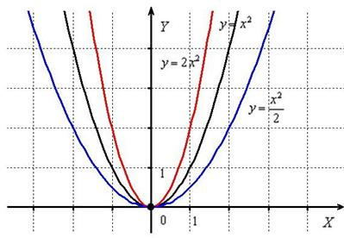

Практическое задание для самостоятельного выполнения: Постройте в одной координатной плоскости графики следующих функций: у=х² . у=х² -2, у=1,5х² , у=-х² +3, у=(х+2)² .
Работа в парах: Верите ли вы, что…
На столах лежат карточки, на которых рядом с функцией записано одно из всех преобразований, которые необходимо выполнить, чтобы построить. Поставьте «+» если да, если нет «-», если вы затрудняетесь- поставьте «?».
Пример | Преобразование | + | - | ?
 | Верите ли вы,что…
у=(х+1)² | Параллельный перенос параболы (основного графика) вдоль оси абсцисс (OX) на 1 единицy влево
y=x²+2 | Параллельный перенос параболы вдоль оси ординат (OY) на 2 единицывверх
y=2x² | Парабола отдаляется от оси (OX) в2 раза. Происходит растяжение графика относительно оси (OY).
y=$\frac{1}{2}$x² | Парабола приближается к оси (OX)в 2 раза. Происходит сжатие графика относительно оси (OY).
у=$\sqrt{х+4}$ | Параллельный перенос графика функции f1.png вдоль оси (OX) на 4единицы влево
у= $\sqrt{х}$-3 | Параллельный перенос графика вдоль оси (OY) на 3 единицывниз
у=$\frac{8}{х-1}$ | Параллельный перенос гиперболы вдоль оси (OX) на 1 единицу вправо
у=$\frac{2}{х}$+4 | Параллельный перенос гиперболы вдоль оси (OY) на 4 единицы вверх

Рефлексия:
Слово учителя: Над каким вопросом мы задумались в начале урока: можно ли график функции построить, не составляя таблицу координат точек, а только с помощью преобразований графиков элементарных функций. К какому выводу вы пришли? Можно ли по формуле, задающей функцию проследить цепочку преобразований? Поясните.
Запишите одну из элементарных функций, составьте всевозможные функции, графики которых можно построить при помощи преобразований.
Возвращение к таблице «Верите ли вы, что», коррекция знаний.
Какой главный вопрос не прозвучал на уроке : Зачем мне это нужно?
Умение строить графики функций находят применение при решении уравнений, при решении задач связанных с вычислением площади криволинейной трапеции, площади плоской фигуры, объемов тел вращения.
Дом задание №49,50

